附件
越秀区外事工作提档升级项目执行说明
序号 | 内容 | 数量 | 具体要求 | 现场图片
1 | 门口招牌设计、制作和安装 | 1 | 设计美观大方，能与门厅现有环境相契合 | 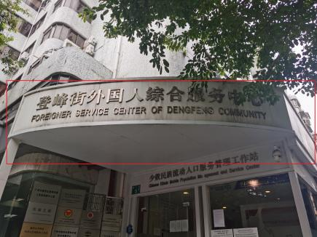
2 | 入口玻璃窗宣传栏设计、制作和安装 | 1 | 双层PVC板（2150mm*1100mm） | 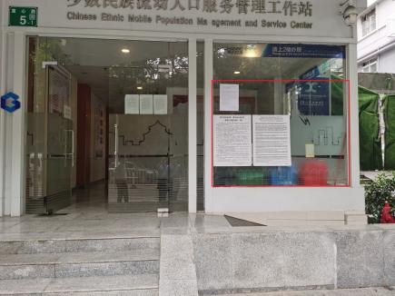
3 | 首层门厅氛围的设计、制作和安装 | 1 | （1）前台背景板设计、制作（KT板，金属包边2400mm*1200mm）  （2）增加门厅氛围设计元素，内容美观大方，符合外事工作特点 | 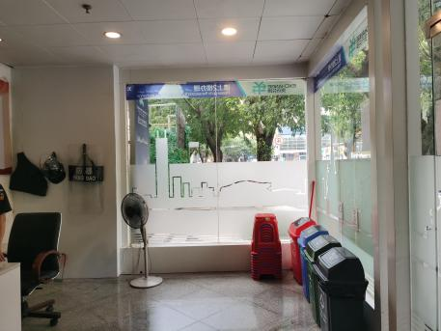  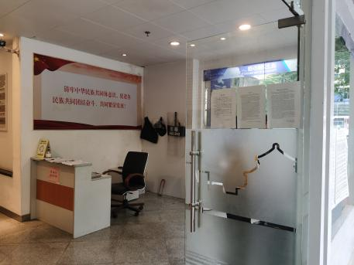
4 | 走廊八块宣传展示板设计、制作 | 8 | KT板  2000mm*1200mm | 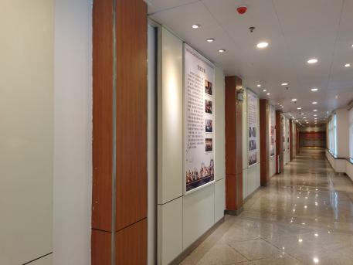
5 | 走廊尽端垃圾分类展板设计、制作和安装 | 1 | KT板、定制金属包边  4120mm*2100mm | 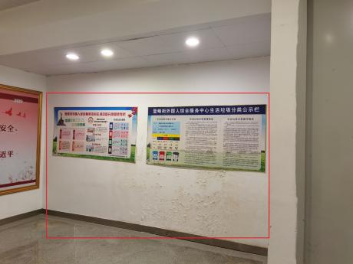
6 | 首层至二层楼梯间照片墙的设计、制作和安装 | 12 | 设计内容美观大方，符合外事工作特点，照片可替换 | 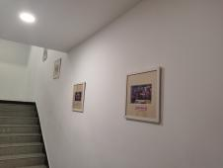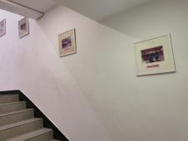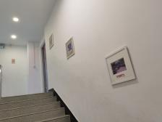
7 | 外国人管理服务工作站组织架构展板设计、制作和安装 | 1 | PVC板、亚克力相框  1200mm*1500mm | 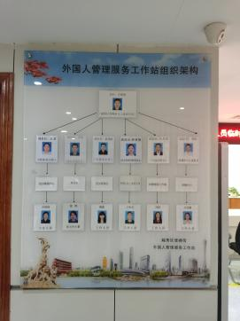
8 | 外国人社会工作服务专项展板设计、制作和安装 | 1 | PVC板、亚克力相框、可擦拭白板  2600mm*2250mm | 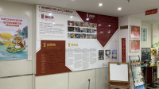
9 | 外籍志愿者队伍展板设计、制作和安装 | 1 | PVC板、亚克力相框  1385mm*850mm | 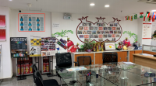
10 | “越秀外事”标识以及相关延伸使用场景的设计 | 1 | 中英文对照
11 | 志愿者马甲的设计、制作 | 100 | 综合布面、设计内容包含“越秀外事”中英文标识
12 | 宣传环保袋的设计、制作 | 2000 | 无纺布、竖版、设计内容包含“越秀外事”中英文标识  高410mm*宽350mm*侧120mm

